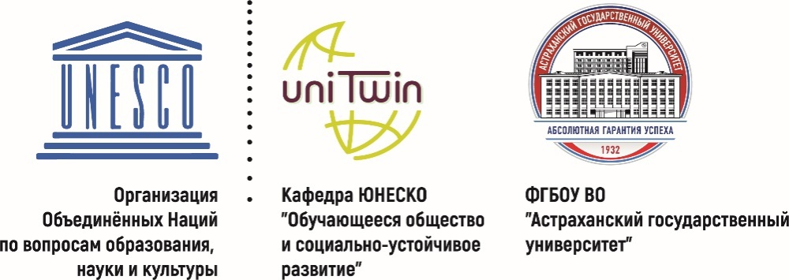
Институт исследований проблем Юга России и
Прикаспия
Министерство науки и высшего образования Российской Федерации
АСТРАХАНСКИЙ ГОСУДАРСТВЕННЫЙ УНИВЕРСИТЕТ
Межуниверситетский экспертно-аналитический центр «Каспийский международный дискуссионный клуб»
Департамент социально-политических и экономических исследований Евразии и Востока
Институт исследований проблема Юга России и Прикаспия
Факультет социальных коммуникаций
Кафедра политологии и международных отношений
Кафедра культурологии
Кафедра ЮНЕСКО
Комиссия по науке, исследованиям и технологиям в рамках Ассоциации государственных университетов
и научно-исследовательских центров Прикаспийских стран

Астраханский государственный университет в рамках Межуниверситетского экспертно-аналитического центра «Каспийский международный дискуссионный клуб» проводит международный научно-практический круглый стол «Проблемы геополитической безопасности Евразии: вызовы и угрозы афганского разлома», который состоится в смешанном формате с использованием дистанционных технологий 29 сентября 2021 года.
Безопасность стала одной из ключевых ценностей современного политического мира. Особенно ценной стала коллективная безопасность как ответна вызовы системных угроз. Рост нестабильности в конкретном регионе может вызвать цепную реакцию и породить усиление неуправляемого хаоса. Справится с такими вызовами возможно лишь создав коллективную систему безопасности.
События лета 2021 г. вокруг Афганистана показали, насколько хрупким может быть мир и существующая система международных отношений. Проводимая в этом регионе западной коалицией, во главе с США, политика насаждения демократических ценностей, породила целый ряд серьезных социально-экономических и культурно-политических проблем. Ряд ведущих стран этого региона (Россия, Китай, Иран, Индия) встали перед проблемой предотвращения распространения неуправляемого хаоса и общей дестабилизации обстановки в Евразии – в регионе по линии Кавказ – Каспий – Средняя Азия – Памир/Тибет. Афганская геополитическая дуга может серьезно дестабилизировать обстановку на всем евразийском пространстве, если своевременно не купировать возникшие и исходящие оттуда угрозы.
Предполагаемые вопросы для обсуждения на круглом столе:
- Современная геополитическая палитра Евразии: основные вызовы и угрозы.
- Философия жизни Евразии: традиции и новации общественно-политического бытия.
- «Цивилизационные проекты» коллективного Запада: сущность агрессивной демократии западного либерализма.
- Афганский разлом горячего лета 2021 г.: конец эры «демократических бомбардировок» и насильственного передела мира.
- Влияние евразийских локальных конфликтов и миграционных процессов на комплексную безопасность Каспийского региона.
- Проблемы устойчивого развития Каспийского региона
- Современные угрозы религиозного экстремизма.
- Коллективная безопасность как ценность современного мира.
Оргкомитет приглашает всех желающих принять участие в работе нашего международного научно-практического «круглого стола».
Лучшие статьи, по решению оргкомитета будут рекомендованы к публикации в специальной рубрике журнала «Caspium Securitatis: журнал каспийской безопасности» (https://caspiumsecuritatis.ru/index.php/csj) и «Каспийский регион: политика, экономика, культура» (https://kaspy.asu.edu.ru).Правила оформления публикаций смотрите на указанных сайтах журналов.

Координаторы круглого стола: Департамент Евразии и Востока АГУ (В.Г. Головин), тел. 8(8512)24-64-52, эл.почта: drevagu@asu.edu.ru
С уважением, Оргкомитет

Оргкомитет:
К.А. Маркелов, Л.В. Баева, П.Л. Карабущенко, А.П. Романова, О.И. Оськина, Р.Х. Усманов, И.В. Тарасова, Е.В. Хлыщева

Предполагаемые участники круглого стола:
- Вартумян Арушан Арушанович, - доктор политических наук, профессор Северо-Кавказского федерального университета. - E-mail: pragpu@mail.ru
- Карабущенко Павел Леонидович, – доктор философских наук, профессор Астраханский государственный университет
- Косов Геннадий Владимирович, - доктор политических наук, профессор. Севастопольский государственный университет –E-mail: kossov1@yandex.ru
- Маркелов Констпнтин Алексеевич - E-mail:komarkelov@mail.ru
- Оськина Ольга Ивановна -. E-mail:oskina_olga@mail.ru
- Усманов Рафик Хамматович, - доктор политических наук, профессор, Астраханский государственный университет –. E-mail: usmanr@mail.ru
- Головин Вячеслав Григорьевич – кандидат экономических наук, доктор биологических наук, заместитель Директора Департамента Евразии и Востока
- Белозеров Василий Клавдиевич - д-р полит. наук, профессор, зав. кафедрой политологии МГЛУ, член научного совета при Совете Безопасности Российской Федерации Ассоциация военных политологов. E-mail: vk_belozerov@mail.ru
- Барбиротто Патрисио, доктор философии, факультет экономики Университета Ка-Фоскари, Венеция, адъюнкт-профессор международного права, права ЕС и международного торгового права. Италия, 30121, г. Венеция, Каннареджо 873. E-mail: patricio.barbirotto@unive.it
- Дэвид Александра Анка – аспирантка программы аспирантуры «Право, рынок и человек» факультета экономики Университета Ка-Фоскари, Венеция (Италия) и кафедры политологии и международных отношений АГУ. Италия, 30121, г. Венеция, Каннареджо 873. E-mail:: 833983@stud.unive.it
- Дьовленски Златомир Росенов - научный исследователь, Пловдивского университета имени Паисия Хилендарского. E-mail: - <zlatomir.dyovlenski@yandex.ru>
- Заввар Амир Джалали - докторант в области международного публичного права в Тегеранском университете, Иран.
- Кондратьев Владислав Владимирович – аспирант кафедры политологии и международных отношений АГУ - редактор Информационно-аналитического портала «Каспийский вестник». E-mail: kondratijj@yandex.ru
- Хлыщева Елена Владиславовна –доктор философских наук, профессор, зав.кафедрой культурологии АГУ
- Макстенек Мирослав Игоревич, эксперт Научно-консультативного совета при Антитеррористическом центре СНГ, советник генерального директора ОПК-Ростех (Россия). - E-mail: makstenek@gmail.com
- Переслегин Сергей Борисович, директор Центра экономики знаний Международного научно-исследовательского института проблем управления, президент Фонда работников науки и культуры «Энциклопедия», научный руководитель проектной группы «Знаниевый реактор» (Россия). - E-mail: 03cashalot@mail.ru
- Кондратьев Владислав Владимирович – главный редактор портала «Каспийский вестник»
- Кочубей Марианна Анатольевна – председатель Научно-консультативного совета при Антитеррористическом центре государств-участников СНГ
- Магомедов Арбахан Курбанович – профессор, доктор политических наук, профессор кафедры теории регионоведения Московского государственного лингвистического университета
- Ногмова Аделина Шафиковна – кандидат политических наук, декан по подготовке научно-педагогических кадров высшей квалификации Дипломатической академии МИД России
- Маковская Дарья Владимировна – кандидат политических наук, директор НОЦ «Картография и геоинформатика» Севастопольского государственного университета
- Исмаилов Чингиз Ниязи оглы – Доктор географических наук, профессор кафедры экономическая и социальная география Бакинского государственного университета
- Кротов Сергей Владимирович – помощник декана факультета политологии МГУ
- Серенко Андрей Николаевич – собственный корреспондент Независимой газеты в Нижнем Поволжье. Руководитель Центра изучения современного Афганистана.
- Макстенек Мирослав Игоревич – гендиректор ГК Медиа Группа Апокриф
- Сергазин Ерболат Фаттахович – доктор PhD по политологии, и.о. доцента кафедры политологии факультета журналистики и политологии Евразийского национального университета имени Льва Николаевича Гумилева
- Урузгалиева Майя Елемесовна – докторант 1 курса кафедры политологии факультета журналистики и политологии Евразийского национального университета имени Льва Николаевича Гумилева
- Миргород Денис Александрович – кандидат политических наук, доцент, старший научный сотрудник НОЦ "Политическая регионалистика, "Пятигорский государственный университет" - Нарративы в системе национальных интересов государства" - denmirgorod@yahoo.com
- Татарков Дмитрий Борисович – кандидат политических наук, доцент , директор Института общественных наук и международных отношений Севастопольского государственного университета <ditar25@mail.ru>

